Profilo Sigma e motore sincrono a riluttanza
Binomio al top
I compressori a velocità variabile Kaeser offrono la migliore efficienza attualmente disponibile e quindi bassi costi energetici. Dopo la serie ASD, ora è la serie CSD/CSDX che beneficia di questo azionamento innovativo.

L'uso responsabile delle risorse è uno dei fattori di successo della Kaeser Kompressoren. L'azienda a conduzione familiare, uno dei maggiori fornitori di sistemi di aria compressa e pioniere nel suo settore, ha recentemente introdotto un'importante novità: l'utilizzo di motori sincroni a riluttanza nei compressori a vite a velocità variabile SFC. Dopo la serie ASD, è ora il turno delle serie CSD e CSDX per essere equipaggiati con questa tecnologia. Rispetto ai motori asincroni utilizzati in precedenza, genera un notevole risparmio energetico, soprattutto a carico parziale.

Grazie al profilo Sigma e all'innovativo sistema di azionamento, i compressori a vite Kaeser si distinguono per la loro potenza e affidabilità, nonché per il basso consumo energetico e l'ingombro ridotto, in linea con il motto Kaeser: più aria compressa con ancora meno energia. L'introduzione di motori sincroni a riluttanza è un ulteriore passo avanti verso l'aumento dell'efficienza. Il vantaggio principale della soluzione sviluppata in collaborazione con Siemens è un miglioramento dell'efficienza di circa il 10% a carico parziale. Grazie a motori innovativi e alla classificazione IES2 secondo la nuova norma di efficienza DIN-EN 50598, questa soluzione garantisce un rendimento senza precedenti. Per un compressore a vite ASD SFC, ad esempio, si risparmia in media circa 450 euro all'anno, sulla base di 6.000 ore di funzionamento e 10 centesimi per chilowattora (in Germania). Ciò consente agli utenti la massima flessibilità in termini di utilizzo e condizioni ambientali, ma anche in termini di carico.

Un azionamento a velocità variabile e ad alta efficienza
Spesso le stazioni d’aria compressa sono strutture modulari, ovvero formate da compressori con motori IE4 che, operando in funzionamento continuo, garantiscono il carico base, mentre altri compressori per il carico di picco coprono in modo flessibile il maggior fabbisogno d’aria, ed entrambi i tipi di macchine sono controllati in modo efficiente dal SIGMA AIR MANAGER 4.0. D’ora in avanti, i compressori saranno dotati dei nuovi motori sincroni a riluttanza Siemens, caratterizzati da livelli di efficienza particolarmente elevati soprattutto nel funzionamento a carico parziale.
Questi motori sono stati sviluppati alla luce del fatto che la nuova normativa DIN-EN 50598 non contempla solo i singoli rendimenti dei motori, ma pone l’efficienza dell’intero sistema al centro di considerazioni ambientali, giudicando quindi i motori con inverter in base al loro rendimento globale. Con la versione a velocità variabile (SFC) dei modelli da ASD a CSDX, oggi Kaeser offre ai suoi clienti in tutto il mondo consumi energetici e costi d’esercizio minimi.

Il meglio dei motori sincroni e asincroni
Questa nuova serie di motori standard racchiude in sé tutti i vantaggi dei motori sincroni e asincroni. Nel rotore non si utilizzano né alluminio, rame o costosi magneti di terre rare, ma lamiere magnetiche allineate per formare un profilo speciale; conferendo così al motore le tipiche caratteristiche delle macchine asincrone: robustezza e facilità di manutenzione.
Le caratteristiche di regolazione sono invece paragonabili a quelle dei motori sincroni: i motori a riluttanza presentano una elevata dinamica grazie allo specifico design del rotore, nel quale non si genera ulteriore riscaldamento a causa del flusso di energia elettrica. Decisiva è la perfetta complementarietà dell’intero sistema di azionamento: inverter e motore sono perfettamente abbinati e la loro sinergia si traduce in un notevole risparmio di spesa energetica.
Datei: A-CSD-Reluktanzmotor-it
3.856 caratteri − riproduzione libera, si prega di inviare una copia giustificativa.
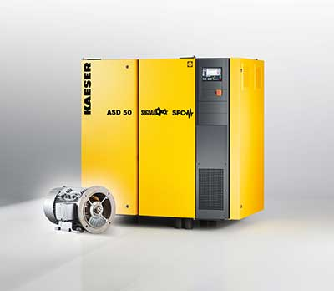
I compressori a vite CSD/CSDX Kaeser con inverter saranno disponibili con un motore sincrono a riluttanza Siemens.

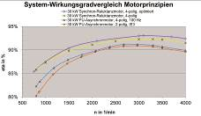
A confronto, il motore sincrono a riluttanza si distingue per un significativo miglioramento del rendimento.

